УДК 378.14
Взаимосвязь динамики успеваемости с чертами личности
студенток в процессе обучения
Д. А. Кленин, В. А. Сальников, Ю. А. Ешкова
Сибирская государственная автомобильно-дорожная академия, г. Омск

В работе рассматривается взаимосвязь успешности обучения со свойствами личности студенток на всем протяжении процесса обучения. Выявлены более устойчивые связи черт личности влияющих на успеваемость, а также некоторые единичные. Среди личностных факторов существенно влияющих на успеваемость, это интеллект (абстрактность-конкретность мышления) (В), нормативность поведения (G) и самоконтроль (Q3).
Ключевые слова: личностные особенности, индивидуально-ориентированный процесс обучения, успеваемость, циклы дисциплин.

D. A. Klenin, V. A. Salnikov, J. A. Eshkova
Relationship dynamics performance with personality traits
students in the learning process

The paper examines the relationship of learning success with the properties of individual students throughout the learning process. Revealed a stable relationship of personality traits affect performance, as well as some single. Among the personal factors significantly affecting the performance, is the intellect (B), normative behavior (G) and self-control (Q3).
Keywords: personal characteristics, individual-oriented learning, achievement, cycles disciplines.

Введение. Образование в сегодняшнем его состоянии всё более становится мощной созидательной силой, воспринимаемой не только как важный фактор технико и социально-экономического развития страны, но и как ресурс, удовлетворяющий возрастающие материальные и духовные потребности личности, общества и государства. Вероятно, этим объясняется то, что в большинстве развитых стран мира поворот в развитии педагогических технологий в ходе реформирования систем образования сделан в сторону формирования умения самостоятельно добывать нужную информацию, вычленять проблемы и искать пути их рационального решения, уметь критически анализировать полученные знания и применять их для решения новых задач.
Необходимость реформирования отечественного образования и перехода от адаптивно-дисциплинарной модели (унифицированного образования) к личностно-ориентированной (вариативное образование), обосновывается в работах А. Г. Асмолова. Автор даёт следующую его характеристику: «Вариативное образование понимается как процесс, направленный на расширение возможностей компетентностного выбора личностью жизненного пути и на саморазвитие личности. Целью вариативного образования является, формирование такой картины мира в совместной деятельности с взрослыми и сверстниками, которая бы обеспечила ориентацию личности в разного рода жизненных ситуациях, в том числе и в ситуациях неопределённости» [1, с. 600]. По мнению учёного, в развитии вариативного образования важную роль играют авторские школы, которые выступают как поисковые механизмы, апробирующие разные пути образования в культуре. Рядом авторов выявлено влияние индивидуальных и личностных особенностей на адаптацию студентов к образовательной деятельности, а так же на эффективность учебной деятельности. Так, студенты с низкой академической успеваемостью в сравнении с более успевающими, характеризуется низкой самооценкой, конкретностью и ригидностью мышления, беспринципностью, безответственностью, неорганизованностью, ориентацией на следование общепринятым нормам, консервативностью [2]. По данным Э. А. Голубевой [3] успеваемость по гуманитарному и естественнонаучному циклу имели выше лица со слабой нервной системой, высокой лабильностью и преобладанием возбуждения. Немаловажным фактором в плане реализации индивидуальной траектории обучающимися является выявление склонностей и интереса к тому или иному виду деятельности, изучаемым дисциплинам которые в большей степени соответствуют интересам занимающихся.
Понятно, что не всякое занятие может быть притягательным для личности, а только такое, которое встречает внутренний отклик. Нередко деятельность может нравиться своими результатами, приносимой ею пользой, тем, какое общественное признание она дает. Но подлинная склонность означает предрасположенность и к самому процессу деятельности, когда работа не просто средство достижения каких-нибудь целей, но и сама по себе становится потребностью. «В основе возникновения склонностей, писал Б. М. Теплов, лежат потребности», когда привлекательными оказываются не только достигаемые результаты, но и сам процесс деятельности [2].
Л. И. Божович [4] выделяет несколько категорий учебных мотивов, познавательные мотивы, к которым относятся необходимость в интеллектуальной активности, познавательные интересы обучающихся и потребность в овладении новыми знаньями и умениями. В целом, большинство мотивов находятся в сложном взаимодействии друг с другом и имеют различное влияние на учебу, поэтому представление о мотивах учебной деятельности можно получить, только выявив значимость для каждого обучающихся всех компонентов мотивационной структуры. Одновременно, формирование познавательных и профессиональных способностей и склонностей, связанно с личностными и индивидуально-психологическими свойствами субъекта. Но, любая заранее выстроенная программа обучения закрывает для обучающегося возможность обсуждать и выбирать другие варианты его образования, что часто вызывает неприятие со стороны обучающихся и их родителей [5].
Индивидуальные свойства обучаемого, в первую очередь влияющие на результаты обучения, подразделяются на общие и специальные способности. На различных этапах развития личности – это, так называемая, обучаемость индивида, то есть его «способность к усвоению знания, учебного материала, возможность применять индивидуальную систему знаний, способность решать теоретические и практические задачи.
Ранее в исследованиях были получены довольно высокие корреляции уровня общего интеллектуального развития с академической успеваемостью студентов. Вместе с тем лишь немногим более 50% студентов повышают уровень общего интеллекта от первого курса к пятому и, как правило, такое повышение наблюдается у слабых и средних студентов. Сильные учащиеся выходят из вуза с тем же, с чем и пришли. Это послужило основанием для вывода о том, что преимущественная ориентация традиционной системы образования направлена на среднего студента. Анализ личностных качеств представителей одной из выборок в целом осуществленный с применением 16-факторного опросника Р. Кэттелла, при сопоставлении с показателями математических способностей выявил, что такие параметры, как дисциплинированность, добросовестность, соблюдение моральных норм, чувство ответственности, является характерными чертами для учащихся с более высоким уровнем успеваемости в математической деятельности. Все это позволяет отметить наличие сложных взаимоотношений умственных способностей и индивидуально-психологических особенностей в структуре образовательного процесса. Так, данные полученные на 1500 учащихся польским ученым Т. Левовицким (цит. по Я. Стреляу, 1982) [6] говорят о наличии связи показателей свойств нервной системы с эффективностью обучения, оказались главным образом, сила процессов возбуждения и подвижность нервных процессов. Оставление без внимания индивидуально-психологических особенностей студентов приводит к выбору форм и методов обучения, не соответствующих их функциональным возможностям, и как результат, снижению мотивации, отрицательному отношению к обучению, что неминуемо отражается на эффективности образовательного процесса, развития их умственных способностей.
Основная часть. Задача исследования состояла в изучении взаимосвязи успеваемости с чертами личности студенток по циклам дисциплин на протяжении всего периода обучения. В исследовании участвовали студентки 1-4 курсов бакалавриата, технических специальностей, в количестве 110 студенток дневного отделения. Одновременно определялись черты личности по 16-факторному опроснику Р. Кэттелла [7], ситуативная и личностная тревожность по опроснику Спилбергера-Ханина [8], индекс жизненной активности, коммуникативные свойства и удовлетворенность учебным процессом с использованием опросника разработанного нами. Успеваемость регистрировалась по следующим циклам дисциплин: общегуманитарный и социально-экономический (ОГ), естественнонаучный и математический (ЕН), общепрофессиональный (ОП), дисциплины профессионального модуля (ПМ), производственная практика (ПР), курсовые работы (КР), курсовые проекты (КП).
Результаты исследования и их обсуждение. В плане совершенствования системы образования существенным является изучение особенностей личности обучающихся на всем протяжения обучения в вузе и динамики успеваемости применительно к циклам дисциплин, так как происходят возрастные изменения, меняется и содержательность дисциплин.
Студентки первого курса, более успешно осваивающие дисциплины естественнонаучного цикла имеют более абстрактное мышление (В), эмоциональную стабильность (С), высокую смелость (Н), отличаются большим индексом жизненной активности и мотивационной направленностью на успех. По дисциплинам общегуманитарного и социально-экономического цикла выше успеваемость у девушек более смелых (Н), имеющих более высокие коммуникативные свойства и мотивацию, направленную на успех. Результаты успеваемости по общепрофессиональным дисциплинам отрицательно коррелируют с меньшей экспрессивностью (F) и положительно с тревожностью (О). Производственная практика лучше реализуется студентками отличающимися большей экспрессивностью (F) и доверчивостью (L). Уровень выполнения курсовых работ выше у девушек более смелых (Н) и отличающихся низким самоконтролем. В целом, для студенток первого курса наиболее ведущими чертами личности содействующими более полному освоению дисциплин курса, являются абстрактное мышление (В), смелость (Н) и мотивация, направленная на успех.
Применительно к девушкам второго курса структура связей в определенной степени изменяется. Наибольшее число корреляционных связей выявлено в отношении дисциплин общегуманитарного и социально-экономического цикла. Более успешно дисциплинами этого цикла овладевают студентки, имеющие такие черты личности как проявление конкретного мышления (противоположность абстрактному) (В), меньшей экспрессивности (F), высокой нормативности поведения (G), доверчивости (L) и высокого самоконтроля (Q3).
По дисциплинам естественнонаучного и математического цикла, успеваемость выше у студенток, отличающихся большей подчиненностью (Е), сдержанностью (противоположность экспрессивности) (F) и прямолинейностью (N). Применительно к дисциплинам общепрофессионального цикла выявлена положительная корреляция с фактором (G) и отрицательно с фактором (F), т.е. девушки, имеющие такие черты личности как высокая нормативность поведения (G) и сдержанность (F) имеют более высокую успеваемость. Уровень освоения профессионального модуля выше у лиц отличающихся большей конкретностью мышления (В). Производственная практика результативнее у девушек обладающих большей подозрительностью (противоположность доверчивости) (L) и отличающихся большей удовлетворенностью учебным процессом. В результате более эффективно осваивают дисциплины второго курса девушки с некоторой конкретностью мышления (В), сдержанностью (F), уравновешенностью (G).
Структура корреляционных плеяд в отношении третьекурсниц, более интегрирована. В частности, дисциплины общегуманитарного цикла более успешно осваиваются студентками отличающимися большей подчиненностью (Е), высокой нормативностью поведения (G), большей проницательностью (противоположность прямолинейности) (N), с меньшей ситуативной тревожностью и меньшей готовностью к риску, но с более выраженными коммуникативными свойствами. В отношении дисциплин естественнонаучного цикла выше успеваемость у девушек, обладающих большей проницательностью (N), высоким самоконтролем (Q3), меньшей ситуативной и личностной тревожностью и имеющих более высокий индекс жизненной активности. Применительно общепрофессионального цикла успеваемость выше у студенток с более развитым абстрактным мышлением (В), большей проницательностью (N), с высоким самоконтролем (Q3), удовлетворенных учебным процессом и имеющих больший индекс жизненной активности. Профессиональный модуль лучше осваивают девушки с такими чертами личности как, проницательность (N), эмоциональная стабильность (C), высокая нормативность поведения (G) и меньшей личностной тревожностью. Курсовые работы тщательнее готовят студентки обладающие проницательностью (N), высоким самоконтролем (Q3), высокой нормативностью поведения (G), удовлетворенностью учебным процессом и мотивацией направленной на успех. В целом, дисциплины третьего курса наиболее успешно осваивают студентки, отличающиеся большей проницательностью (N) высокой нормативностью поведения (G), самоконтролем (Q3), меньшей личностной тревожностью, удовлетворенностью учебным процессом и более высоким индексом жизненной активности.
Для студенток четвертого курса наиболее характерны следующие связи. Так, дисциплины естественнонаучного цикла лучше осваивают девушки с такими чертами личности, как большая доверчивость (L), личностная тревожность и менее удовлетворенные учебным процессом. Относительно дисциплин общегуманитарного цикла выявлены отрицательные связи с фактором (O), удовлетворенностью учебным процессом и положительно с фактором (G). По дисциплинам общепрофессионального цикла выше успеваемость у студенток с развитым абстрактным мышлением (В), большей доверчивостью (L), и низкой удовлетворенностью учебным процессом (УД). Профессиональный модуль лучше осваивают, а также лучше выполняют курсовые проекты, девушки более сдержанные (F) и в меньшей степени удовлетворенные учебным процессом.
Результативность производственной практики выше у студенток с большей доверчивостью (L), более зависящих от мнения и требований группы (Q2), с высокой личностной тревожностью и меньшей удовлетворенностью учебным процессом. Именно неудовлетворенность учебным процессом явилась для студенток четвертого курса фактором, содействующим более полному освоению дисциплин этого курса, определенное влияние оказали и такие черты личности как, большая доверчивость (L), сдержанность (F) и личностная тревожность.
В целом, можно отметить, что успеваемость по блокам дисциплин связана с чертами личности студенток, однако от курса курсу структура связей существенно изменяется, это возможно в силу того, что в блоках дисциплин предметы в процессе обучения меняются, в определенной степени имеет место и изменения личностных особенностей студенток. Тем не менее, отдельные свойства личности довольно устойчиво связаны с успеваемостью на всем протяжении обучения, хотя и с разными дисциплинами. Чаще это связано с таким свойством личности как интеллект (абстрактность-конкретность мышления) (В), отражающим такие черты как оперативность, сообразительность, быстрая обучаемость и чем они выше, тем лучше успеваемость студенток. Не менее важным является и фактор (G), отражающий «нормативность поведения», при этом студентки с более высокой успеваемостью характеризуются большей самостоятельностью в принятии решений, проявлению лидерских качеств. В определенной степени высокой успеваемости, содействует и фактор (Q3) – уровень самоконтроля и чем он выше, тем лучше успеваемость студенток, характерной особенностью которых является, умение контролировать свои эмоции и поведение. Представленные данные, лишний раз подтверждают, многообразие личностных свойств, влияющих на успешность в учебной деятельности, но более устойчивые сочетания, могут эффективнее влиять на формирование индивидуально-ориентированного учебного процесса [9]. Но для реализации последнего, необходимо преобразование программ содержания подготовки студентов в модульную форму [10]. Существенным моментом при переходе на индивидуально-ориентированную организацию учебного процесса, является и то, что основным объектом планирования и организации учебного процесса становиться субъект обучения, т.е. студент. Это позволит студенту выбирать модули в соответствии с их склонностями, способностями и индивидуально-психологическими особенностями. В результате каждый студент сможет осваивать учебную программу в индивидуальном темпе, который у разных студентов может оказаться разным, в силу его способностей, начальной подготовленности и индивидуально-психологических различий. Однако традиционные формы обучения, пока остаются наиболее приоритетными и не могут в полной мере реализовать индивидуально-ориентированный подход к учебному процессу.
Выводы. Полученные данные дают основание отметить, что динамика успеваемости студенток на всем протяжении обучения в вузе в значительной степени связана со свойствами личности. При этом имеют место, как временные связи, так и более постоянные. Знание особенностей взаимосвязи успешности обучения и свойств личности дает основание более эффективно строить индивидуально-ориентированный учебный процесс, а обуславливается это тем, что выбор вида деятельности или образовательных дисциплин в соответствии склонностей, способностей и индивидуально-психологических особенностей позволяет повысить интерес занимающихся к образовательному процессу. Так как не всякое занятие может быть притягательным для личности, а только такое, которое соответствует логике его внутреннего развития. Этому содействует и то, что любая заранее выстроенная программа обучения закрывает для обучающегося возможность обсуждать и выбирать другие варианты его образования соответствующего его интересам и склонностям. Реализация же индивидуально-ориентированного процесса обучения позволит повысить общий уровень интеллекта не только студентов имеющих его средний и низкий уровень, но и тех, кто пришел в учебное заведение более подготовленным.
Библиографический список
- Асмолов, А. Г. Культурно-историческая психология и конструирование миров / Александр Григорьевич Асмолов. – М. : Издательство «Институт практической психологии» , Воронеж : НПО «МОДЭК», 1996. – 768 с.
- Теплов, Б. М. Труды по психофизиологии индивидуальных различий / Борис Михайлович Теплов. – М. : Наука, 2004. – 444 с.
- Голубева, Э. А. Способности и индивидуальность / Эра Александровна Голубева. – М. : Прометей, 1993. – 512 с.
- Божович, Л. И. Проблемы формирования личности / Лидия Ильинична Божович ; под. ред. Д. И. Фельдштейна ; авт. вступ. ст. Д. И. Фельдштейн / Издательство «Институт практической психологии». – 2-е изд. – М. : Воронеж: МОДЭК, 1997. – 352 с
- Щенников, С. А. Открытое дистанционное образование / Сергей Александрович Щенников. – М. : Наука, 2002. – 527 с.
- Стреляу, Я. Роль темперамента в психическом развитии / Ян Стреляу.
– М. : Прогресс, 1982. – 231 с.
- Капустина, А. Н. Многофакторная личностная методика Р. Кеттелла / Александра Николаевна Капустина. – СПб. : «Речь», 2007. – 104 с.
- Батаршев, А. В. Базовые психологические свойства и самоопределение личности : Практическое руководство по психологической диагностике / Анатолий Васильевич Батаршев. – СПб. : Речь, 2005. С.44-49.

Менчинская, Н. А. Проблемы воспитания, обучения и психического развития ребенка / Наталья Александровна Менчинская. – М. : МПСИ, Воронеж: Модэк, 2004. – 512 с.
- Сазонов, Б. А. Индивидуально-ориентированная организация учебного процесса как условие модернизации высшего образования / Борис Сазонов. Высшее образование в России, 2011. № 4. – С. 10-24.

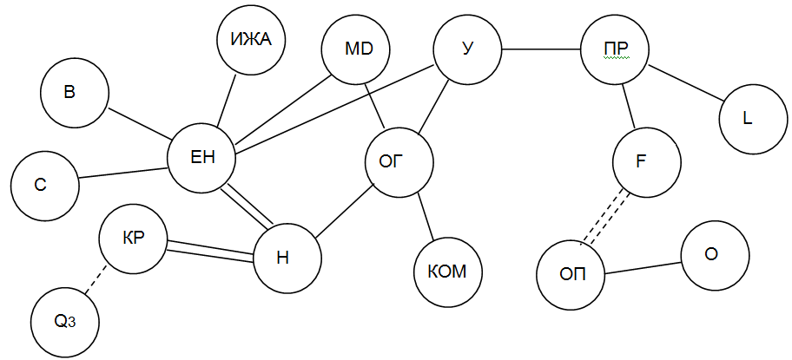
Рис. 1. Структура корреляционных плеяд взаимосвязи образовательных циклов с личностными особенностями у студенток первого курса обучения.
ОГ - общегуманитарный и социально-экономический цикл; ЕН – естественнонаучный и математический цикл; ОП – общепрофессиональный цикл; ПМ – профессиональный модуль; ПР - производственная практика; КР - курсовые работы; КП – курсовые проекты; КОМ – коммуникативные свойства; УД – удовлетворенность учебным процессом; ИЖА – индекс жизненной активности; НД – мотивация к избеганию неудач; У – мотивация к успеху; Р – готовность к риску; СТ – ситуативная тревожность; ЛТ – личностная тревожность; буквы соответствуют факторам опросника Р. Кеттела. Линии, связывающие кружки – достоверность связи; сплошная – положительная связь; пунктирная – отрицательная. Одна линия – P ≤ 0,05; две любые – P ≤ 0,01
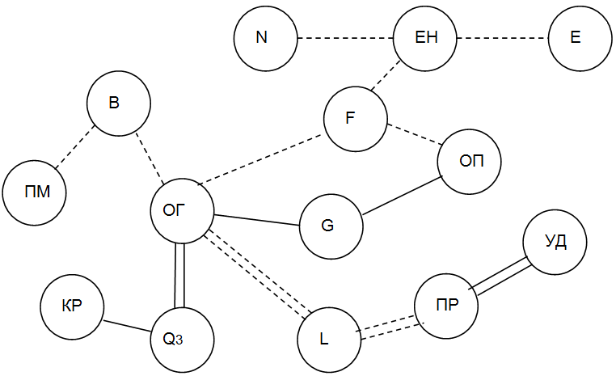
Рис. 2. Структура корреляционных плеяд взаимосвязи образовательных циклов с личностными особенностями у студенток второго курса обучения.
Обозначения те же, что на рисунке 1.
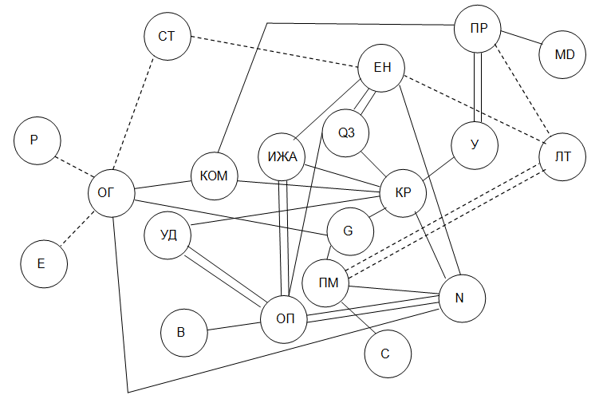
Рис. 3. Структура корреляционных плеяд взаимосвязи образовательных циклов с личностными особенностями у студенток третьего курса обучения.
Обозначения те же, что на рисунке 1.
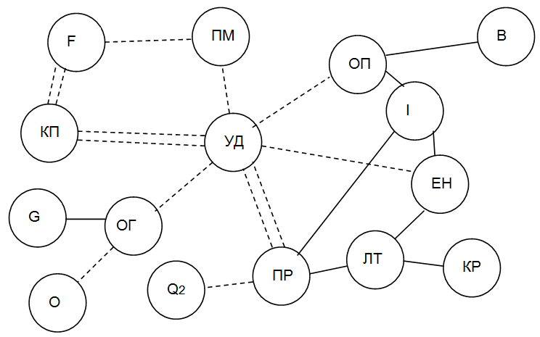
Рис. 4. Структура корреляционных плеяд взаимосвязи образовательных циклов с личностными особенностями у студенток четвертого курса обучения.
Обозначения те же, что на рисунке 1.

Кленин Дмитрий Анатольевич, аспирант кафедры «Инженерная педагогика» ФГБОУ ВПО «СибАДИ», 89681077151, адрес для переписки: the-doctor-7@rambler.ru
Сальников Виктор Александрович, профессор ВАК по кафедре «Физическое воспитание», доктор педагогических наук ФГБОУ ВПО «СибАДИ», 89659800001, адрес для переписки: salnikov_viktor@bk.ru
Ешкова Юлия Андреевна, аспирант кафедры «Организация перевозок и управления на транспорте» ФГБОУ ВПО «СибАДИ», адрес для переписки: Julia_soul88@mail.ru

